Pierre Bonnard

נזכרתי בפייר בונר 1867-1947

ממייסדי הפוסט אימפרסיוניזם ושייך לזרם בשם:  
Les Nabis

בונר בולט בשימוש מעולה בצבע ובציור בעיקר מהזיכרון מה שהעניק לציוריו תחושה חולמנית חלומית

אולי מהשורה השנייה אחרי מונה , מטיס, דגה וסזן אבל ציוריו מעניקים גירוי רגשי/ נפשי עמוק

[[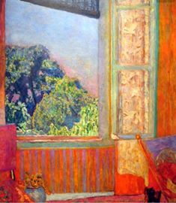](https://www.facebook.com/photo.php?fbid=610855922396524&set=pcb.610856005729849&type=3)](https://www.facebook.com/photo.php?fbid=610855922396524&set=pcb.610856005729849&type=3)

[[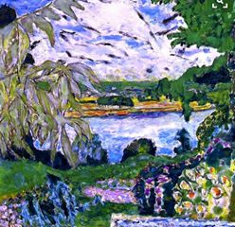](https://www.facebook.com/photo.php?fbid=610855952396521&set=pcb.610856005729849&type=3)](https://www.facebook.com/photo.php?fbid=610855952396521&set=pcb.610856005729849&type=3)

[[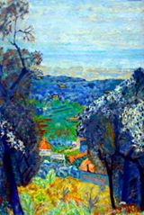](https://www.facebook.com/photo.php?fbid=610855939063189&set=pcb.610856005729849&type=3)](https://www.facebook.com/photo.php?fbid=610855939063189&set=pcb.610856005729849&type=3)

[[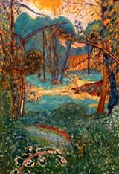](https://www.facebook.com/photo.php?fbid=610855945729855&set=pcb.610856005729849&type=3)](https://www.facebook.com/photo.php?fbid=610855945729855&set=pcb.610856005729849&type=3)